10.04.2020 Электротехника
Лекция. Тема: Трехфазный переменный ток. Получение. Соединения по схеме «звезда» и «треугольника»
Методические указания :
1) Изучить лекци.
2) Составить конспект
3) конспект для проверки прислать любым удобным способом (обратная связь указана)
Трехфазная система переменного тока
Электростанции вырабатывают трехфазный переменный ток. Генератор трехфазного тока представляет собой как бы три объединенных вместе генератора переменного тока, работающих так, чтобы сила тока (и напряжение) изменялась у них не одновременно, а с отставанием на 1/3 периода. Это осуществляется за счет смещения катушек генераторов на 120° одна относительно другой (рис.).
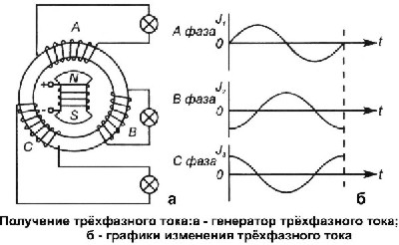
Каждая часть обмотки генератора называется фазой. Поэтому генераторы, которые имеют обмотку, состоящую из трех частей, называют трехфазными.
Следует отметить, что термин «фаза» в электротехнике имеет два значения: 1) как величина, которая совместно с амплитудой определяет состояние колебательного процесса в данный момент времени; 2) в смысле наименования части электрической цепи переменного тока (например, часть обмотки электрической машины).
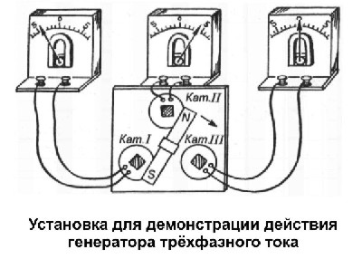Некоторое наглядное представление о возникновении трехфазного тока дает установка, изображенная на рис.
Три катушки от школьного разборного трансформатора с сердечниками размещаются по окружности под углом 120° по отношению друг к другу. Каждая катушка соединена с демонстрационным гальванометром. В центре окружности на оси укрепляется прямой магнит. Если вращать магнит, то в каждой из трех цепей «катушка — гальванометр» возникает переменный ток. При медленном вращении магнита можно заметить, что наибольшее и наименьшее значения токов и их направления будут в каждый момент во всех трех цепях различными.
Таким образом, трехфазный ток представляет совместное действие трех переменных токов одинаковой частоты, но сдвинутых по фазе на 1/3 периода относительно друг друга.
Каждая обмотка генератора может соединяться со своим потребителем, образуя несвязанную трехфазную систему. Выигрыша от такого соединения нет никакого по отношению к трем отдельным генераторам переменного тока, так как передача электрической энергии осуществляется с помощью шести проводов (рис.1).
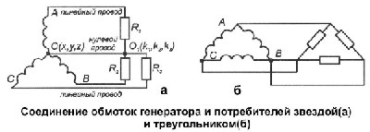
На практике получили два других способа соединения обмоток трехфазного генератора. Первый способ соединения получил название звезды (рис. слева, а), а второй — треугольника (рис. б).
При соединении звездой концы (или начала) всех трех фаз соединяются в один общий узел, а от начал (или концов) идут провода к потребителям. Эти провода называются линейными проводами. Общую точку, в которой соединяются концы фаз генератора (или потребителя), называют нулевой точкой, или нейтралью. Провод, соединяющий нулевые точки генератора и потребителя, называют нулевым проводом. Нулевой провод применяется в том случае, если в сети создается неравномерная нагрузка на фазы. Он позволяет уравнять напряжения в фазах потребителя.
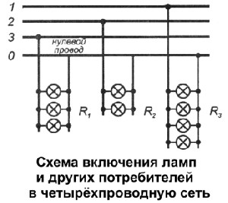
Нулевой провод, как правило, применяется в осветительных сетях. Даже при наличии одинакового количества ламп равной мощности во всех трех фазах равномерная нагрузка не сохраняется, так как лампы могут включаться, выключаться не одновременно во всех фазах, могут перегорать, и тогда равномерность нагрузки фаз будет нарушена. Поэтому для осветительной сети применяется соединение в звезду, которая имеет четыре провода (рис. справа) вместо шести при несвязанной трехфазной системе.
При соединении в звезду различают два вида напряжения: фазное и линейное. Напряжение между каждым линейным и нулевым проводом равно напряжению между зажимами соответствующей фазы генератора и называется фазным (Uф), а напряжение между двумя линейными проводами — линейным напряжением (Uл).
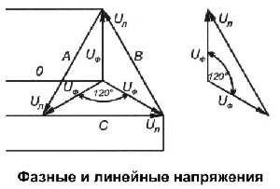Между фазными и линейными напряжениями можно установить соотношение:
Uл = √3 . Uф ≈ 1,73 . Uф ,
если рассмотреть треугольник напряжения (рис. слева).
Действительно,
Ил= ^ч-Т^-г-Т^-сойШ^ Сф-л/2 + 2-со5б0° = л/3 -Ц,
На практике широкое распространение получили трехфазные цепи с нейтральными проводами при напряжениях UЛ = 380 В; UФ = 220 В.
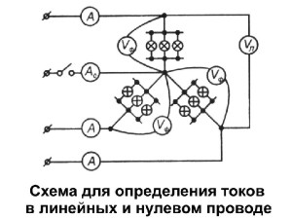
Поскольку в нулевом проводе при симметричной нагрузке сила тока равна нулю, то ток в линейном проводе равен току в фазе.
При неравномерной нагрузке фаз по нулевому проводу проходит уравнительный ток относительно малой величины. Поэтому сечение этого провода должно быть значительно меньше, чем у линейного провода. В этом можно убедиться, если включить четыре амперметра в линейные и нулевой провода. В качестве нагрузки удобно использовать обычные электрические лампочки (рис. справа).
При одинаковой нагрузке в фазах ток в нулевом проводе равен нулю и надобность в этом проводе отпадает (например, равномерную нагрузку создают электродвигатели). В этом случае производят соединение в «треугольник», которое представляет собой последовательное соединение друг с другом начал и концов катушек генератора. Нулевой провод в этом случае отсутствует.
При соединении обмоток генератора и потребителей «треугольником» фазные и линейные напряжения равны между собой,
т.е. UЛ = UФ, а линейный ток в √3 раз больше фазного тока IЛ = √3.IФ
Соединение треугольником применяется как при осветительной, так и при силовой нагрузке. Например, в школьной мастерской станки можно включать в звезду или треугольник. Выбор того или иного способа соединения определяется величиной напряжения сети и номинальным напряжением приемников электрической энергии.
Принципиально можно соединять треугольником и фазы генератора, но обычно этого не делают. Дело в том, что для создания заданного линейного напряжения каждая фаза генератора при соединении треугольником должна быть рассчитана на напряжение, в раз большее, чем в случае соединения звездой. Более высокое напряжение в фазе генератора требует увеличения числа витков и усиленной изоляции для обмоточного провода, что увеличивает размеры и стоимость машин. Поэтому фазы трехфазных генераторов почти всегда соединяют звездой. Двигатели же иногда в момент пуска включают звездой, а затем переключают на треугольник.

Обратная связь : +79084784890 (viber , WhatsApp, telegram), страница в ВК: https://vk.com/id58154901 , email : livanova-o@list.ru

